HỘI THI GIÁO VIÊN GIỎI CẤP QUẬN NĂM HỌC 2023 – 2024
Hòa chung không khí sôi nổi của hội thi giáo viên giỏi cấp Quận năm học 2023 – 2024, sáng ngày 28/3/2024, cô giáo Nguyễn Thị Hồng Ngọc đã hoàn thành tiết dự thi Luyện từ và câu: “Dấu ngoặc kép” – lớp 4.
Bằng sức trẻ, sự đam mê và tinh thần học hỏi, không ngại đổi mới phương pháp giảng dạy, cô đã đem lại một tiết học đầy hứng khởi, thú vị. Điểm nổi bật trong tiết học là cô đã ứng dụng công nghệ trí tuệ AI – công nghệ thế kỷ 21 đưa vào bài học. Sự khéo léo kết hợp công nghệ của tương lai và phần mềm học tập Net Support school khiến bài học thêm sinh động, hấp dẫn và gần gũi với học sinh. Các em hào hứng, tự tin, tích cực hoạt động nhóm, hoạt động cá nhân chia sẻ ý kiến của mình về nội dung kiến thức của tiết học. Cùng với đó là tác phong nhẹ nhàng dẫn dắt các em qua từng slide bài dạy đã giúp học sinh chủ động chiếm lĩnh kiến thức. Tiết dạy để lại nhiều ấn tượng cho các thầy cô giáo trong Ban giám khảo. Chúc mừng cô Ngọc và tập thể lớp 4A3 đã hoàn thành tốt tiết dạy của mình.
Một số hình ảnh của tiết học:
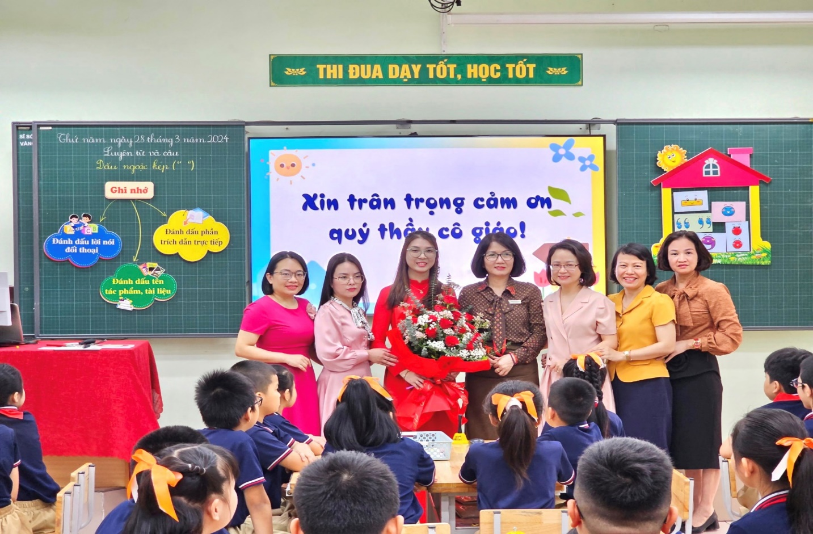

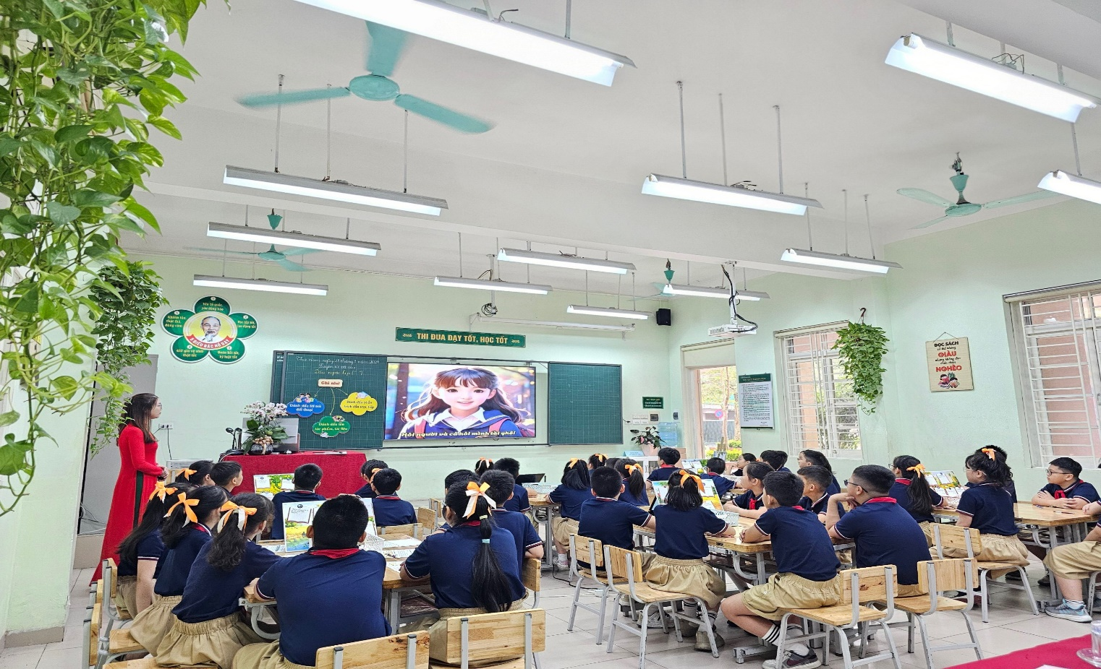

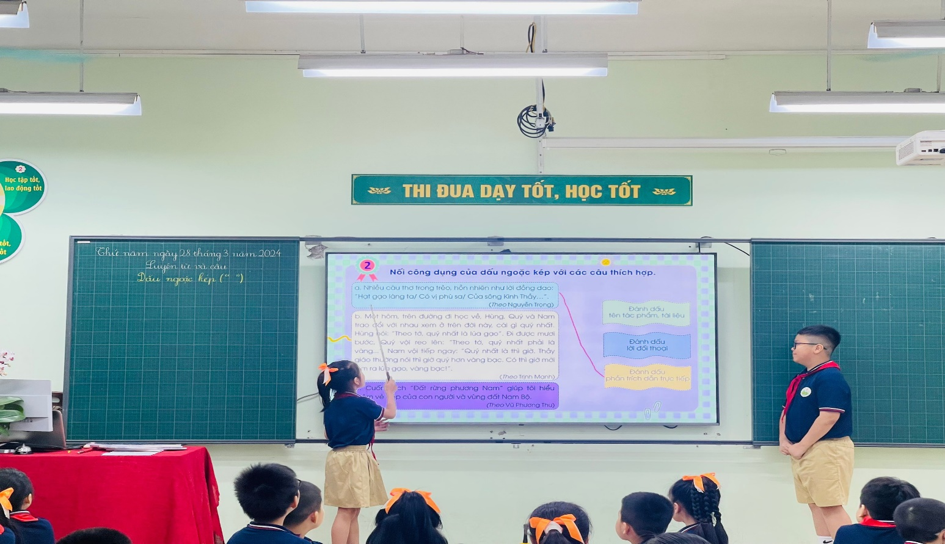


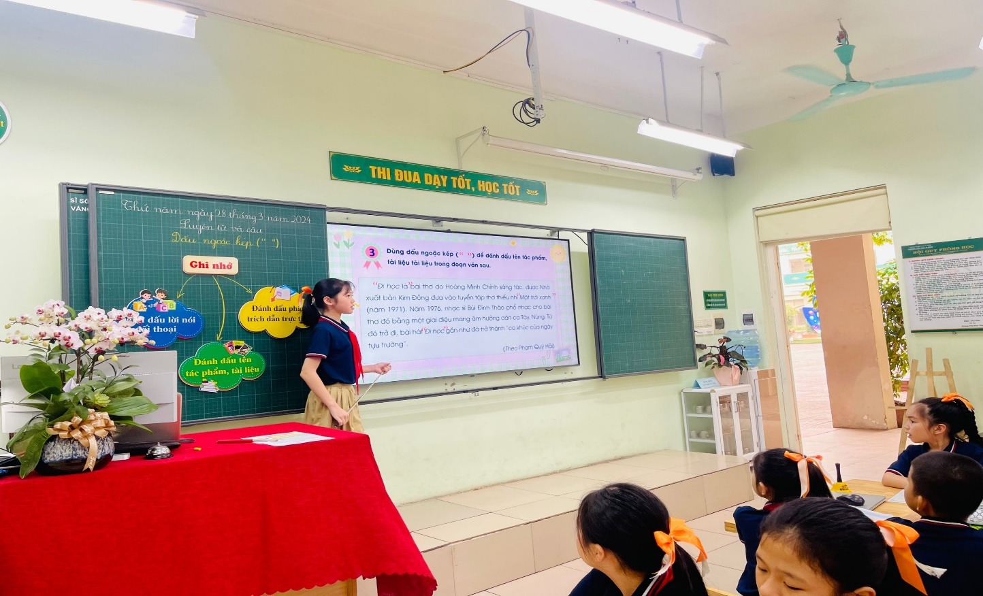

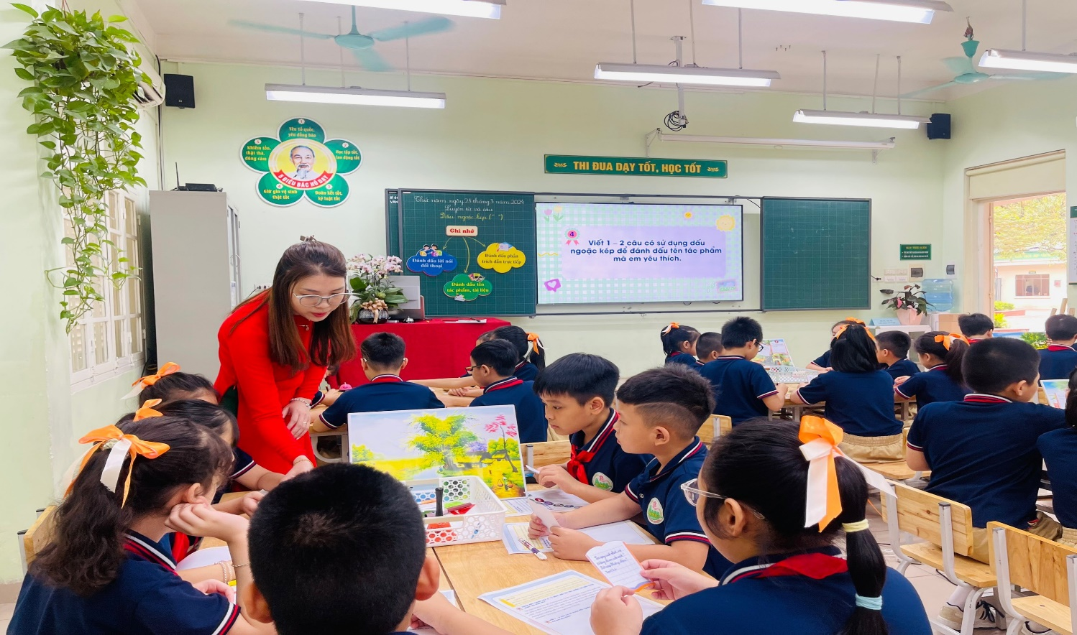
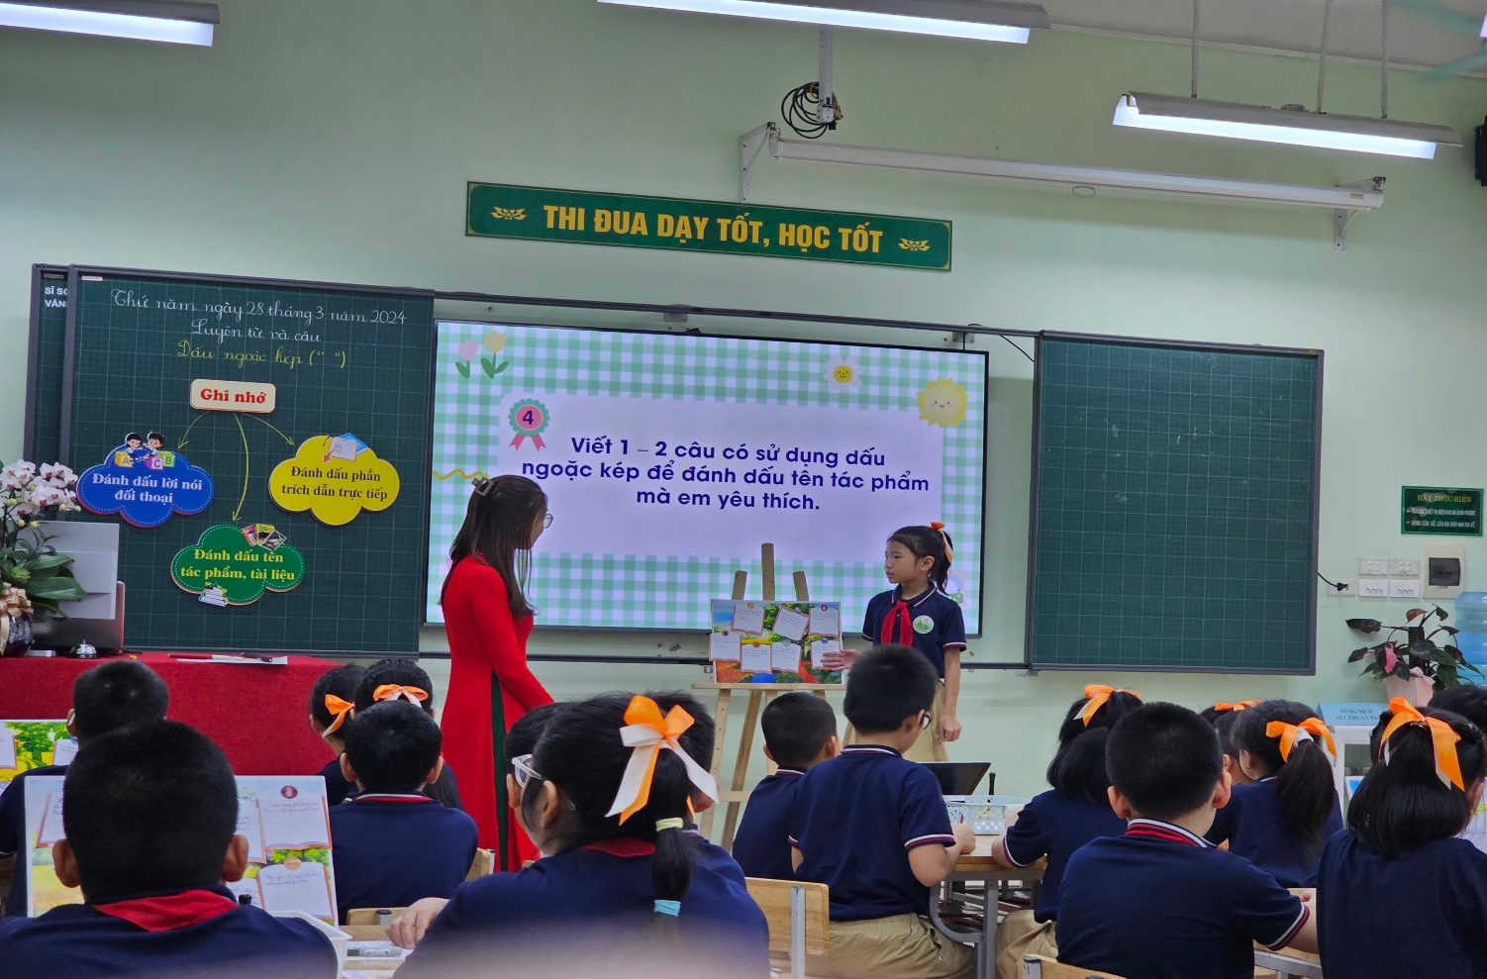

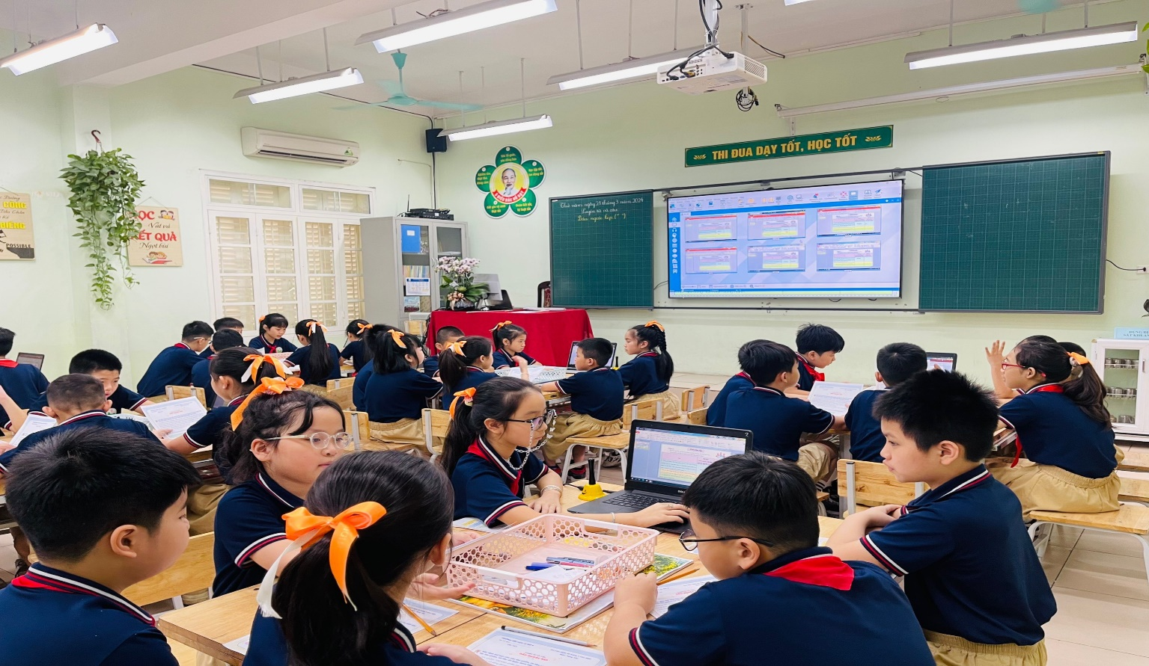



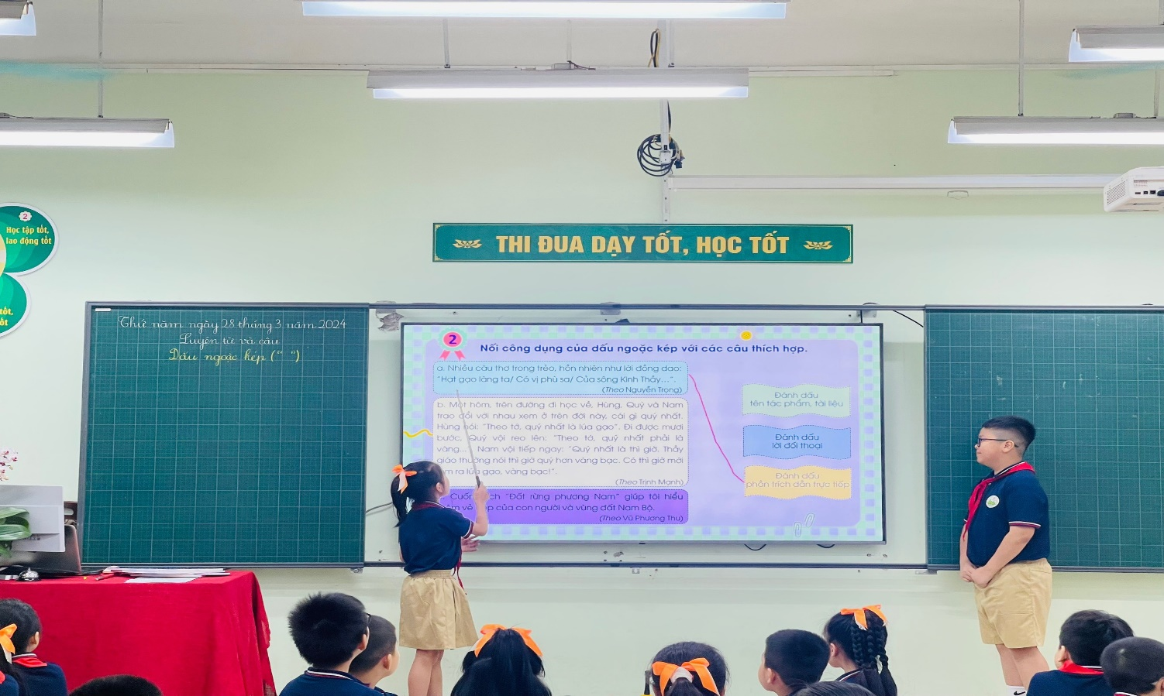

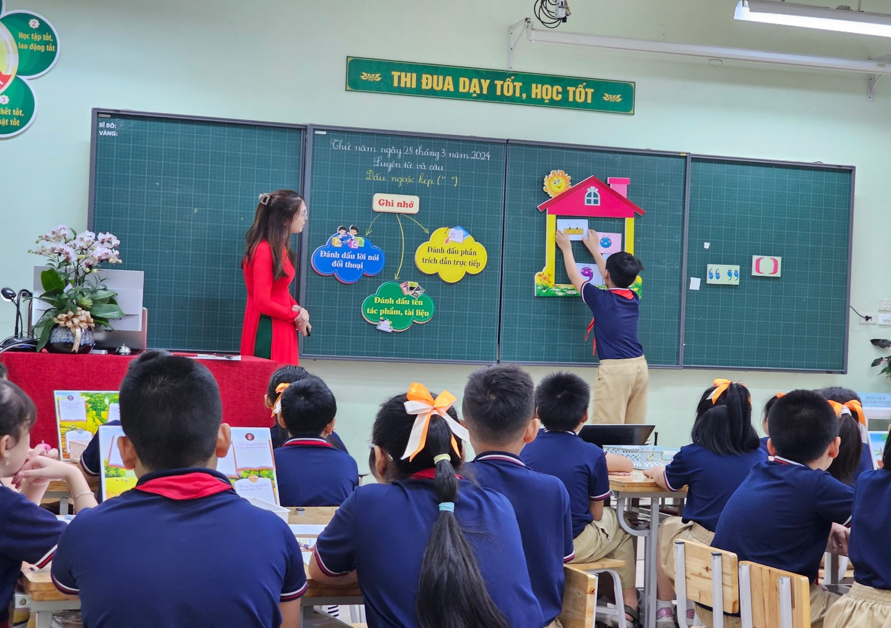

Người viết: Nguyễn Thị Hồng Hạnh

